Manual de Instalación, funcionalidad y requerimientos

Requerimientos.
- Nodejs v8.11.
- Npm v6.4.1.
- XAMPP (Windows) v7.2.5 o Apache, httpd (Linux), o cualquier otro Servidor Web.
- 4GB RAM mínimo para poder ejecutar ficheros de gran tamaño.

Instalación: (Servidor Web)
- Copiar dentro del directorio público del servidor web escogido la carpeta text-angular.
- Dentro el directorio raíz de la carpeta text-angular ejecutar el comando npm install para instalar los paquetes y módulos necesarios para ejecutar el sistema.
- Configurar el host virual vinculando el directorio de text-angular (text-angular\src).

Instalación: (Ng Server)
- Dentro el directorio raíz de la carpeta text-angular ejecutar el comando npm install para instalar los paquetes y módulos necesarios para ejecutar el sistema.
- Ejecutar el comando ng serve para levantar el servidor interno.
- Acceder a la dirección http://localhost:4200

Funcionalidad.
- Acceder a la dirección http://localhost:4200 donde se realiza un redirect al dashboard, en esta pantalla se muestran 5 widgets con gráficos de datos recogidos de los json utilizados para el test, estos datos se encuentran en el directorio text-angular\src\assets\data\.
- Se muestra un gráfico general con los datos de un widget especifico.
- Se selecciona cualquier otro widget y se mostrara el gráfico con los datos correspondientes a la selección.

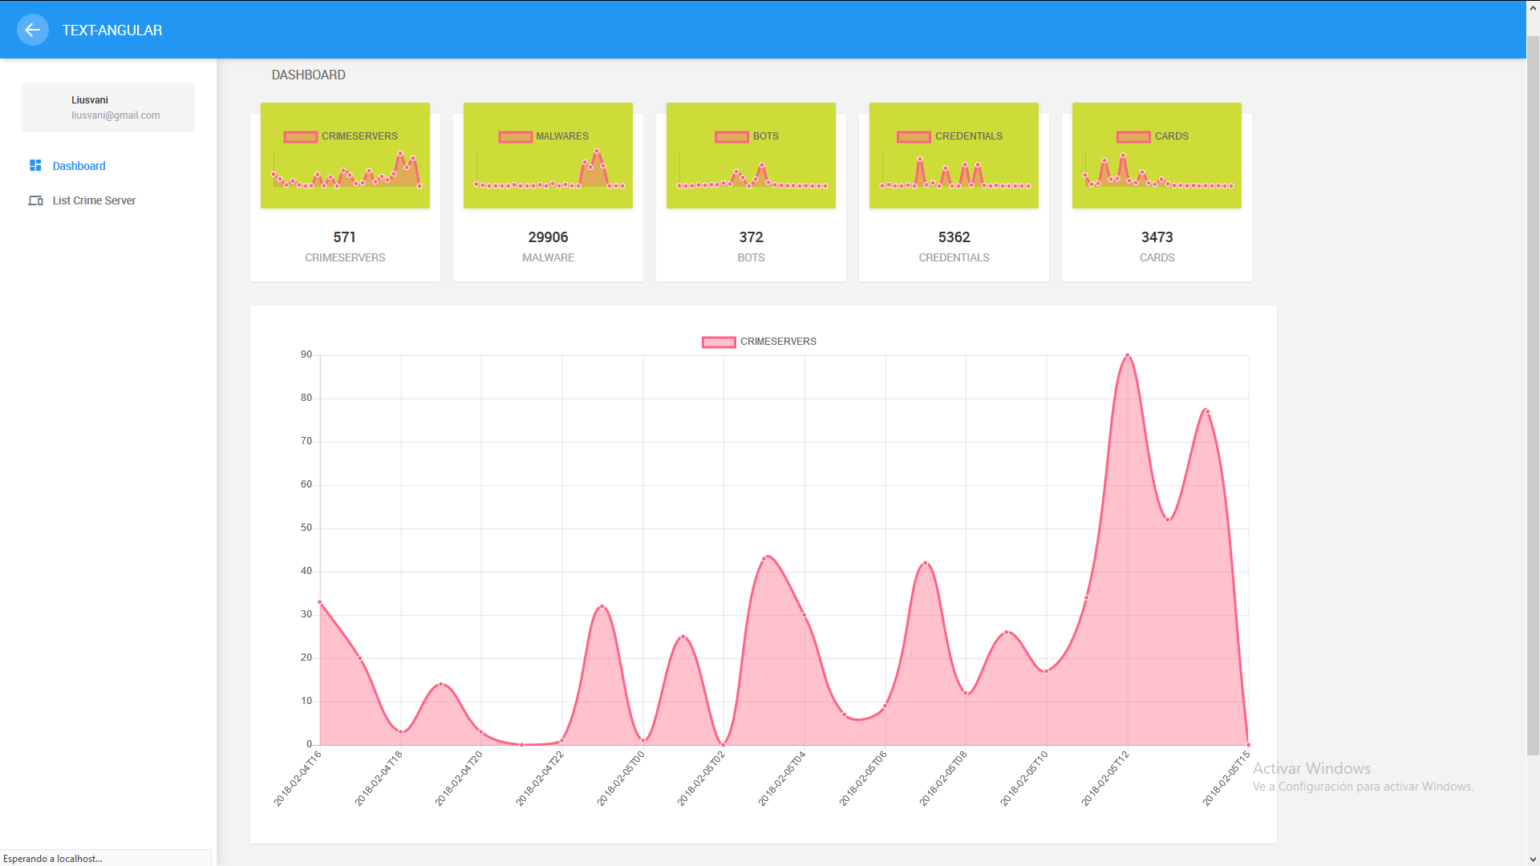
- Se accede a esta pantalla (Dashboard) desde el menú desplegable a la izquierda.
- Pantalla Listcrimeserver, se accede desde el menú desplegable a la izquierda http://localhost:4200/listcrimeserver
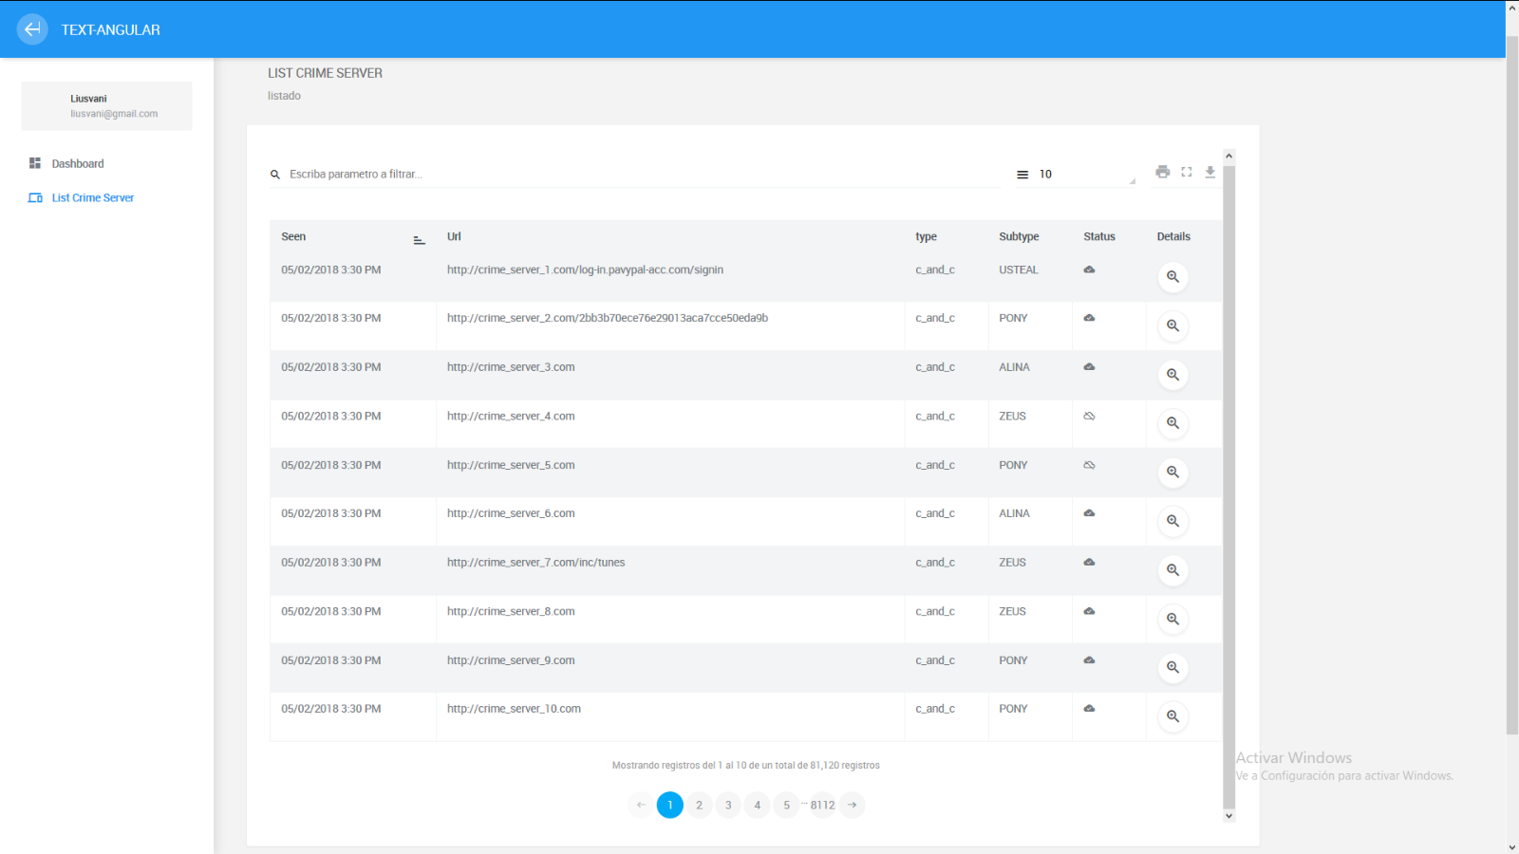
- Se muestra el listado de los crimeserver, estos datos se recolectan emulando la petición a un servidor desde un json ubicado en el directorio text-angular\src\assets\data\ crimeserver_list, el cual posee más de 81000 registros, en dependencia de los requisitos del servidor web será la velocidad para leer los registros.
- Esta tabla tiene un paginado por donde se podrá ir recorriendo el listado de datos.
- Filtro en la parte superior capaz de buscar por cualquier de los datos mostrados en la tabla.
- Opciones de Imprimir, y exportar a Excel y CSV.
- Pantalla detail crime server (http://localhost:4200/detailcrime/262961), se accede desde la pantalla list-crime-server a través del icono con la lupa en cada fila de registro de los datos mostrados en la tabla.
- Se muestra en esta pantalla el detalle del crime-server seleccionado.

